附件2：校园反诈知识答题活动学习流程
第一步：请截屏保存此二维码至相册

（请勿使用微信扫一扫识别上方二维码）

第二步：手机上打开“抖音”APP，点击左上角使用“扫一扫”功能，扫描二维码，填写相关信息进行签到，签到后参与答题活动。
学习流程图：
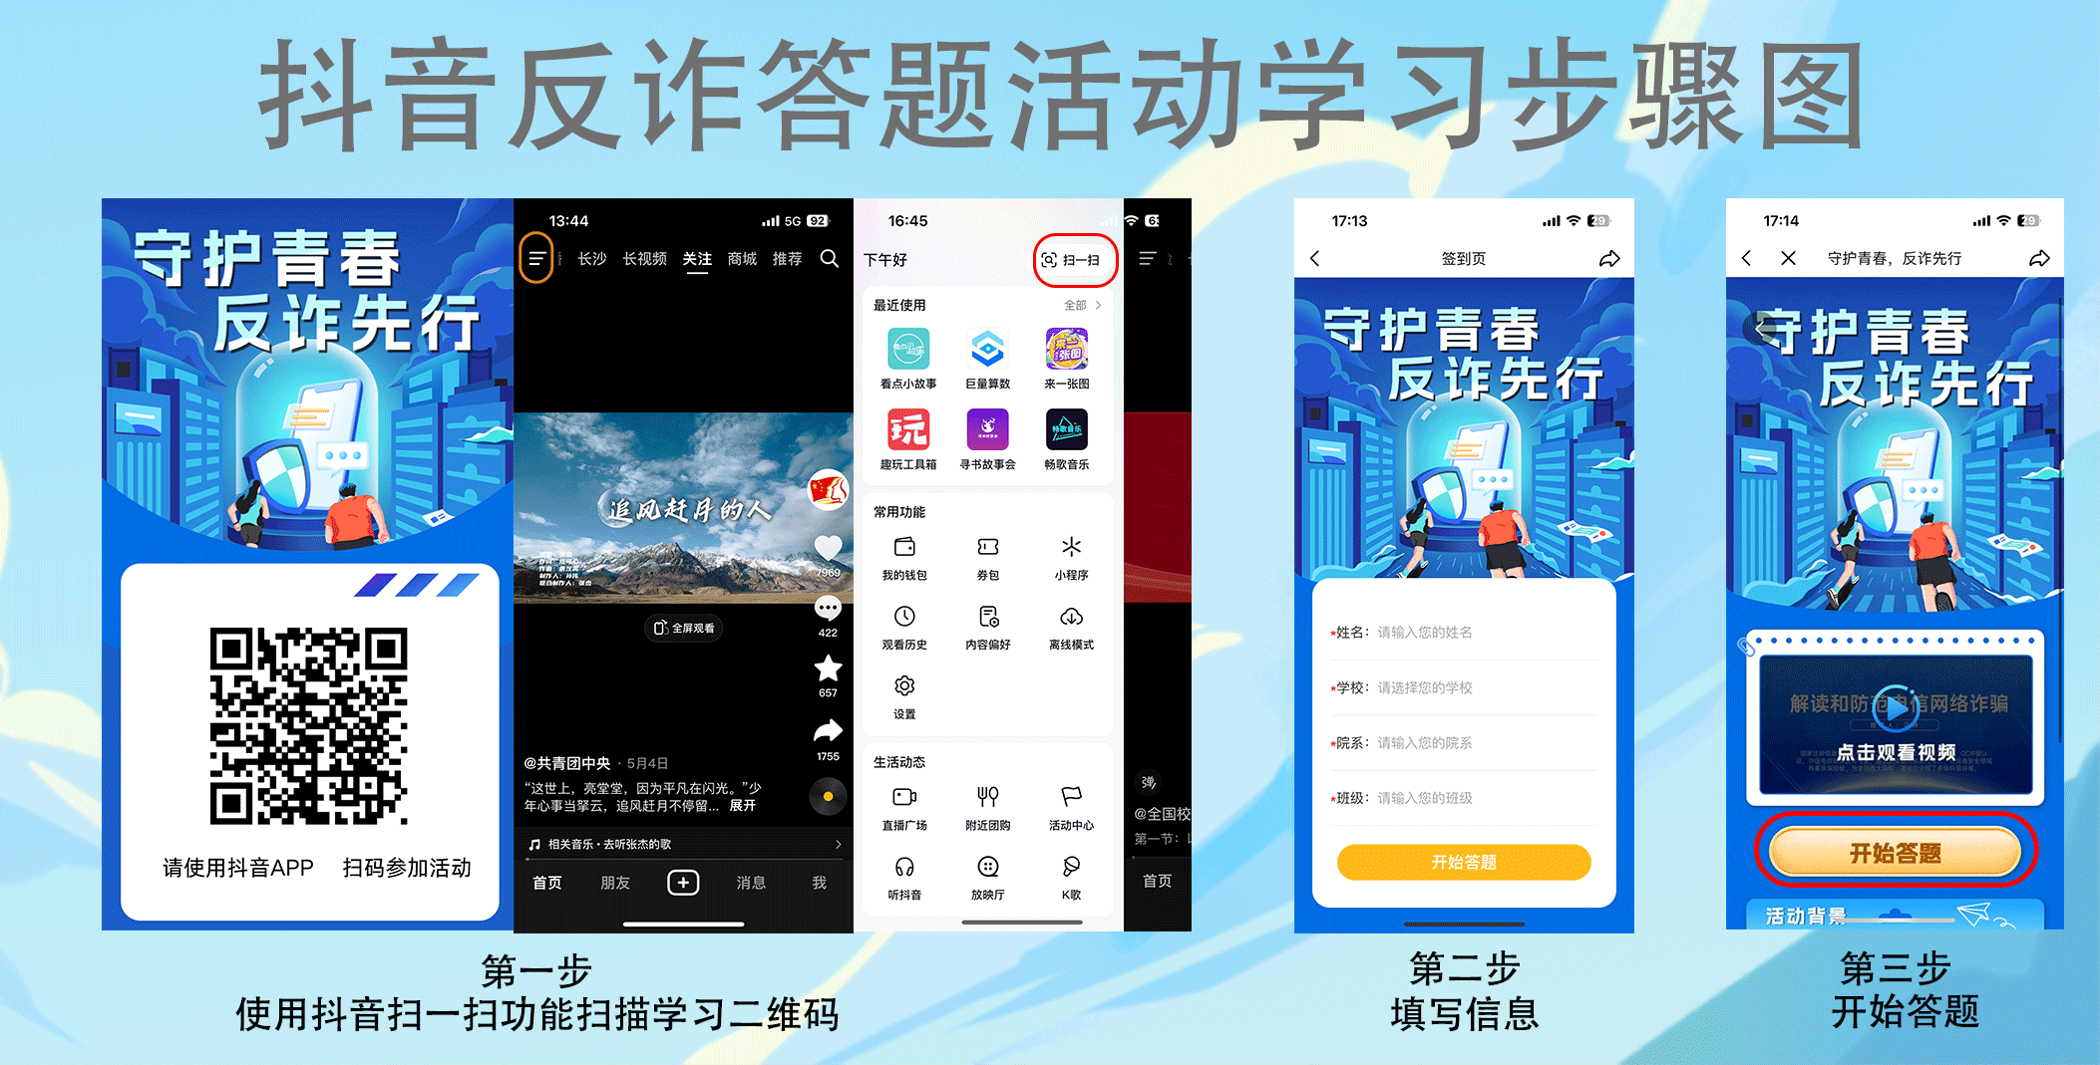

第三步：学习完成后，上传学习截图
（反诈答题活动截图上交示例，上交截图上，加上：姓名+学习日期，例如：张三+8.29）
